COMUNICATO STAMPA
Imprese Valle d’Aosta: nel I trimestre 2026
saldo negativo dimezzato mentre
cresce la dinamica delle aperture

Meno imprese, ma segnali concreti di stabilizzazione e una trasformazione ormai evidente del tessuto economico. È questa la fotografia che emerge dall’analisi dei dati del Registro delle Imprese relativi al primo trimestre 2026, elaborati dalla Chambre valdôtaine.
Al 31 marzo 2026 le imprese registrate in Valle d’Aosta sono 11.944, con un saldo leggermente negativo di -13 unità sul trimestre precedente, frutto di 228 iscrizioni e 241 cessazioni. Il tasso di crescita trimestrale si attesta al -0,11%.
Un dato che, letto isolatamente, potrebbe suggerire una fase di contrazione, ma che cambia significato se inserito nel contesto degli ultimi mesi. Rispetto allo stesso periodo del 2025, infatti, il saldo negativo si dimezza (era -26), mentre cresce in modo significativo il numero delle nuove aperture (+26 imprese).
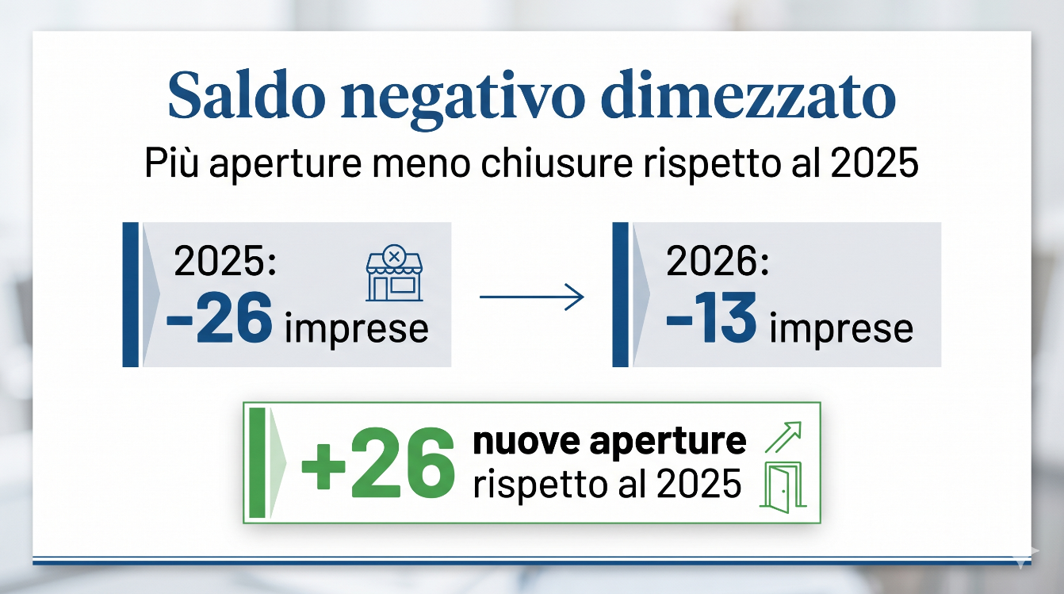
Il primo trimestre dell’anno continua a scontare la fisiologica concentrazione delle chiusure maturate a fine anno, ma il confronto tendenziale restituisce un quadro più dinamico: aumenta la propensione a fare impresa e si riduce il saldo negativo.
Il dato congiunturale conferma inoltre una sostanziale stabilità del sistema. A fine 2025 lo stock era pari a 11.956 imprese: la flessione di poco più di una decina di unità indica che, una volta completata la fase straordinaria di cancellazioni d’ufficio che ha caratterizzato l’anno passato, il tessuto imprenditoriale reale si è assestato su un nuovo equilibrio.
Il confronto territoriale aiuta a inquadrare meglio il dato regionale. A livello nazionale, il primo trimestre 2026 si chiude con un saldo positivo di +690 imprese e un tasso di crescita dello 0,01%. Nel Nord-Ovest, invece, il saldo resta negativo (-0,05%). In questo contesto, la Valle d’Aosta (-0,11%) mostra una dinamica migliore rispetto a Piemonte (-0,30%) e Liguria (-0,15%), pur restando al di sotto della Lombardia, unica regione dell’area in crescita (+0,08%).
Ma è nell’analisi settoriale che emergono i segnali più interessanti. I dati confermano una trasformazione profonda dell’economia valdostana, sempre più orientata verso turismo e servizi avanzati.
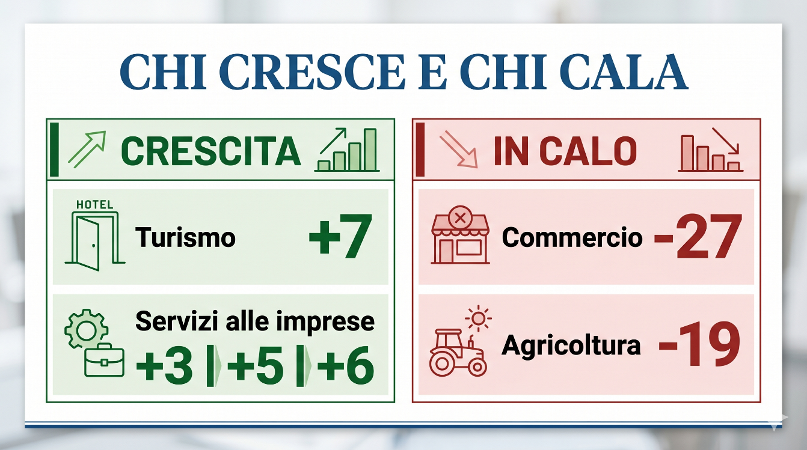
Il commercio si conferma il comparto più in difficoltà, con 15 nuove iscrizioni a fronte di 42 cessazioni, per un saldo di -27 imprese. Anche l’agricoltura registra un saldo negativo (-19), evidenziando le difficoltà dei settori più tradizionali.
Di segno opposto la dinamica dei servizi. Il turismo (alloggio e ristorazione) chiude il trimestre in positivo con +7 imprese, grazie a 22 nuove aperture contro 15 chiusure, trainato in particolare dai servizi di alloggio. Crescono anche i servizi alle imprese: attività amministrative (+6), finanziarie e assicurative (+5), professionali, scientifiche e tecniche (+3).
Il dato più evidente è il cambio di direzione del sistema economico: per ogni nuova apertura nel commercio si registrano quasi tre chiusure, mentre nel turismo si osserva una dinamica opposta, con un numero di nuove imprese nettamente superiore alle cessazioni.
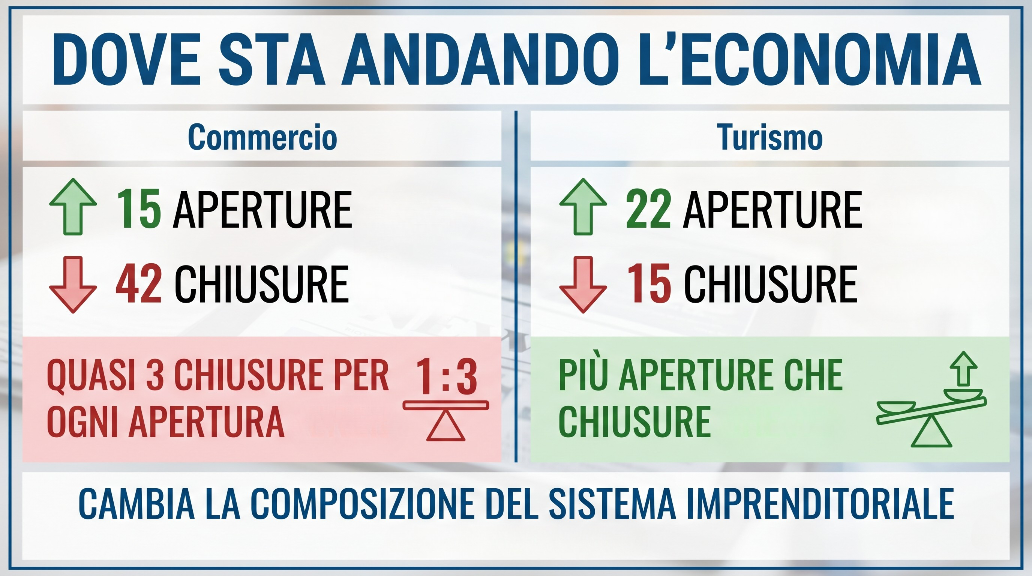
Questa evoluzione si inserisce in un quadro nazionale caratterizzato da una crescente incidenza delle società di capitale, che rappresentano il vero motore della crescita (+15.739 imprese in Italia), a fronte della contrazione delle forme imprenditoriali più tradizionali.
Il comparto artigiano valdostano mostra nel complesso una buona tenuta, chiudendo il trimestre con un saldo leggermente positivo (+2 imprese), grazie a 90 iscrizioni e 88 cessazioni. All’interno del settore, le costruzioni restano predominanti ma registrano un calo.
“Il primo trimestre 2026 ci consegna un dato che va letto con attenzione: cresce la capacità di avviare nuove imprese e, allo stesso tempo, si ridisegna la struttura del sistema economico – commenta il Presidente della Chambre valdôtaine, Roberto Sapia –. Non è solo una questione di numeri, ma di dove si concentra oggi l’iniziativa imprenditoriale: turismo, servizi e attività a maggiore contenuto professionale”.
“Il dato più interessante, quindi, non è il saldo, ma la direzione – prosegue - aumentano le aperture e cambiano i settori in cui si investe, con meno commercio tradizionale e più servizi alle imprese e turismo. È un segnale concreto di riallocazione delle energie imprenditoriale”.
“Questo spostamento - conclude Sapia - pone una questione molto concreta: come mantenere equilibrio tra i nuovi ambiti di sviluppo e i settori tradizionali che continuano a rappresentare un presidio economico e sociale del territorio. La sfida non è fermare il cambiamento, ma governarlo, rendendo la transizione ordinata ed efficace. Per farlo serve agire su leve molto concrete: accesso al credito, accompagnamento all’innovazione, supporto al passaggio generazionale e maggiore integrazione tra turismo, servizi e filiere locali. È su questo terreno che si gioca la competitività della Valle d’Aosta nei prossimi anni”.

Aosta, 29 aprile 2026

